Әдістемелік-библиографиялық бөлім

«Қазақ әдебиетінің дара жазушысы»
/Жазушы, драматург Оралхан Бөкейдің туғанына 80 жыл/

/Библиографиялық шолу/

Жаңақорған, 2023
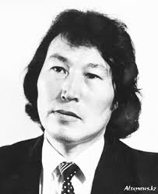
Өмірбаяны
Оралхан Бөкей 1943 жылы 28 қыркүйекте Шығыс Қазақстан облысы Катонқарағай ауданы Шыңғыстай ауылында дүниеге келді.
Әкесі Бөкей көп сөйлемейтін, сөйлей қалса сөзі өткір, қанжардай қиып түсетін, сөзге шешен, астарлап сөйлеп өз ойын дәл жеткізетін, рухы мықты, жаны таза адам болған. Анасы Күлия көреген, ділмар, аузын ашса көмейі көрінетін ашық кісі болған. Үнемі топ бастап жүретін, қажет жерінде қиыннан қиыстырып өлең де шығарған. Керемет даусы бар әнші де болған. Отбасында бір ұл - Оралхан, бес қыз – Шолпан, Әймен, Ләззат, Мәншүк, Ғалия. Оралхан дүниеге келгенде сұрапыл соғыс жылдары болғандықтан, әкесі Оралға еңбек майданына аттанған кез болатын. Анасы Күлия әкесі еңбек майданынан аман-есен оралсын деп ырымдап, сәбидің атын Оралхан деп қойған екен^{[1]}.
Ол 1961 жылы Сұлтанмахмұт Торайғыров атындағы Шыңғыстай орта мектебін соң, аға пионер вожатый және Алтай совхозында тракторшы болып жұмыс істеген. 1963-1969 жылдары Оралхан Бөкей С.М.Киров атындағы Қазақ мемлекеттік университетінің журналистика факультетінде сырттай оқыды.
1965-1968 жылдары ол Большенарым ауданының «Еңбек туы» газетінде корректор, аудармашы, редактордың орынбасары, Шығыс Қазақстан облысының «Коммунизм туы» («Дидар») газетінде әдеби қызметкер болды.
Оралхан Бөкей 1968 жылы республикалық «Лениншіл жас» («Жас Алаш») газетінің шақыруы бойынша Алматыға келеді. Оның журналист боп, жазушы болып қалыптасуына Шерхан Мұртазаның ағалык қамқорлығы ерекше әсер етті. Ешкімге белгісіз Шыңғыстайдағы тракторшы баланың бойынан жалындаған талант отын байқаған Шерхан Мұртаза оны Алматыға жетелеп әкеп, дуылдаған қаламгерлер қауымының қалың ортасына салды да жіберді. өмірінің соңына дейін ол журналистика мен жазушылықты қатар алып жүрді.
1974-1983 жылдары Оралхан Бөкей «Жұлдыз» журналының проза бөлімінің меңгерушісі, 1983-1991 жылдары «Қазақ әдебиеті» газетінде редактордың орынбасары, 1991-1993 жылдары бас редакторы болды.
Оралхан Бөкей 1993 жылы 17 мамырда Үндістан жерінде, Делиде қайтыс болды.
Шығармашылығы
1970 жылы Алматы қаласындағы «Жазушы» баспасынан басылып шыққан «Қамшыгер» атты алғашқы жинағы жас жазушының атағын шығарды. Осы баспадан оның «Үркер» (1971), «Қайдасың, қасқа құлыным?» (1973), «Мұзтау» (1975) әңгімелер мен повестері шығарылды. Оралхан Бөкейдің «Ән салады шағылдар» (1978), «Үркер ауып барады» (1981), «Біздің жақта қыс ұзақ» (1984) әңгімелер мен повестері «Жалын» баспасынан жарық көрді. 1986 жылы оның «Құлыным менің» деп аталатын драмалық шығармалары «Өнер» баспасынан, 1987 жылы «Ұйқым келмейді» деп аталатын творчестволық әңгімелері «Жазушы» баспасынан шығарылды.
“Алданған ұрпақ” трилогиялық романы қолжазбалық ойлар күйінде аяқталмай қалған. “Құлыным менің” (1974), “Текетірес” (1976), “Қар қызы” (1982), “Зымырайды поездар” (1984), “Жау тылындағы бала” (1985),
“Мен сізден қорқамын” (1987) пьесалары қазақ және орыс тілдерінде республикалық, облыстық, сондай-ақ, бұрынғы одақтас республикалар театрларында қойылған.
Оралхан Бөкей – есімі дүние жүзіне танымал жазушы. Оралхан Бөкейдің шығармалары дүние жүзінің көптеген тілдеріне орыс, ағылшын, француз, неміс, жапон, араб, қытай және басқа да ұлы халықтар тілдеріне аударылған. Оның өзге тілде жарық көрген шығармалары - «След молний», молодая гвардия, М, 1978; «Поющие барханы», Советский писатель, М, 1981; «Чағылған», Қырғыстан, Фр., 1981; «След молнии», Христо Данов, Болгария, 1981; «Кербұғы», Эстония, 1981; «Крик», Советский писатель, М, 1984; «Үркер ауып барады», Фольк Унд Вельт, Берлин, 1982 Оралхан Бөкейдің шығармаларынан «Кісікиік» (1985, режиссері М.Самағұлов), «Сайтан көпір» (1986, режисері Д.Манабаев) көркем фильмдері және «Кербұғы» (1986, балетмейстер Б.Аюханов) балеті қойылды.
1994 жылы оралхан Бөкейдің повестері «Таңдамалы» 1 том болып, 1996 жылы повестері мен романдары «Таңдамалы» 2 том «Жазушы» баспасында жарық көрді.
Марапаттары
- 1976 жылы Оралхан Бөкей «Құлыным менің» пьесасы үшін Қазақстан Республикасы Жастар сыйлығының лауреаты,
- 1978 жылы «Найзағай ізі» повестері мен әңгімелері үшін Н.Островский атындағы Бүкілодақтық әдеби сыйлықтың лауреаты,
- 1986 жылы «Біздің жақта қыс ұзақ» повестері мен әңгімелері үшін Абай атындағы Қазақстан Республикасының Мемлекеттік сыйлығының лауреаты наградаларына ие болды.
Шығармалары
- Бөкеев О Қайдасың қасқа құлыным:Повестер, новеллалар, .-Алматы:Жазушы,1973.-200б
- Бөкеев О. Мұзтау: Повесть, эссе, новеллалар.-Алматы:Жазушы,1975.-256б
- Бөкеев О. Үркер ауып барады.: Повестер мен әңгімелер.-Алматы:Жалын,1981.-528б
- Бөкеев О. Өз отыңды өшірме: роман .- Алматы: Жазушы, 1981.-384б.
- Бөкеев О. Біздің жақта қыс ұзақ.-Алматы: Жалын, 1984.-432б
- Бөкеев О. Құлыным менің: пьесалар.-Алматы:Өнер,1986.-368б
- Бөкей О. Ұйқым келмейді:Повесть, әңгімелер.- Алматы:Жазушы,1990.-559б
- Бөкей О. Өнерге өлердей-ақ ғашық едім: Очерктер, көсемсөздер, эсселер / Кұраст.А.Бөкеева.- Алматы: Санат, 1995.- 304б
- Бөкей О. Екі томдық таңдамалы шығармалар .- Алматы: Жазушы, 1994. Т.І:Повестер.-496бет, Т.2: Өз отыңды өшірме: Роман, Атаукере:Повесть.-1996.-496б
- Бөкей О. Қайдасың қасқа құлыным:Повестер, әңгімелер, /Құраст: Р.Мәженқызы.- Астана: Елорда, 1999-328б
- Бөкей О. Кербұғы: Әңгімелер мен повесть .- Алматы: Атамұра, 2003.- 204бет.- (Атамұра кітапханасы).
- Бөкей О. Тоқалдан қалған тұяқ: Әңгімелер / О. Бөкей.- Астана: Таным, 2003.- 80б. * Бөкей О. Қар қызы : Хикаяттар / құраст.Р.Мәженқызы.- Алматы: Раритет, 2008.- 280б.- (Алтын қор кітапханасы).- (Қазақ прозасы қазынасынан).
- Бөкей О. Өз отыңды өшірме: роман.- Алматы: Өнер, 2010.- 384б.-(Қазақтың 100 романы).
- Бөкеев О. Атау- кере (Кауіпті будан) .Мұзтау (Соңғы ертек): хикаяттар.-Алматы: Ан Арыс, 2010.-320б
- Бөкей О. Атау кере (эл.ресурстар): роман.-Алматы:Жазушы, 2005.- (Аудиокітап)
- Бөкеев О. Қасқыр ұлыған түнде//Жас қазақ.-2011.-20 мамыр.-6б

Аудармалары
- Бокеев О. Крик: Повести /Авториз. пер. с каз.-М.:Сов.писатель, 1984.-334с
- Бокеев О. Поезда идут мимо: Роман, повесть. Авториз. пер. с каз.-Алма-Ата:Жазушы, 1985.-400с
- Бокеев О. Поющие барханы: Повести /Авториз. пер. с каз.-М.:Сов.писатель, 1981.-343с
- Бокеев О. След молнии:Повести и рассказы /Авториз. пер. с каз.-М.:Мол.Гвардия, 1978.-320с
- Бокеев О Снежная девушка (Нуржан): Повесть. Авториз. пер. с каз. А.Ким// Всадники: Сборник повестей казахских писателей - Алма-Ата:Жазушы, 1990-С.190-277
- Бокеев О. Человек-Олень: Повести и рассказы //Авториз. пер. с. каз.-М.:Известия,1990.-511с

Бөкей Оралханның шығармашылығы туралы мерзімді басылым беттеріндегі мақалалар
- Алтайдың кербұғысы: Оралхан Бөкеевтің шығармашылығы//Түркістан.- 2003.-15 мамыр.
- Ахметжан Т. Қазақ прозасының мұзтауы: Оралхан Бөкей //Қазақ әдебиеті.- 2003.-5 желтоқсан.
- Ахметжан Т. Оралханды ойлағанда..:Оралхан Бөкей //Қазақ әдебиеті.- 2004.-21 қыркүйек.
- Әмірбекұлы Сейсен, Алтайдың Кербұғысы / С. Әмірбекұлы//Айқын.- 2013.- N23. 8 ақпан - 8 б.
- Әшірова А. О. Бөкеевтің "Атау кере" повесіндегі табиғат және кейіпкер сыры //Тәрбие жұмысы.- 2004.-N3.-11-13б.
- Бөкейқызы Ғ. Әлемдегі ең бауырмал, ең ақылды, ең тәкаппар адам менің ағам еді //Жұлдыздар отбасы.- 2011.- №17.-Б.32-35.
- Дүйсен Қ. Оралханды ұстаз тұтқан қаламгер //Айқын.- 2009.- 28 қаңтар.-8б.
- Егеубай А. Мұзбалақ: Оралхан Бөкей-60 //Жұлдыз.- 2003.-N12.-106-112б.
- Елеубай О. Мұзтаудың Мұзбалағы: Оралхан Бөкейдің 60 жылдық мерейтойы //Егемен Қазақстан.- 2003.-11қазан.
- Елубай Оңдасын, Алтайдың ақиығы талантты жазушы Оралхан Бөкейдің 70 жылдық мерейтойы кіндік қаны тамған өңірде кеңінен аталып өтті / О. Елубай//Егемен Қазақстан.- 2013.- 17 қыркүйек - 5 б.
- Ерғалиева Ж. Оралхан Бөкей. «Тортай мінер ақ боз ат...» //Қазақ тілі мен әдебиеті орыс мектебінде.- 2012.- №1.-Б.31-32.
- Ерман Жүрсін. Оралхан Бөкей және опасыз жалған //Жас Қазақ.-2008.- 29ақпан.-6б.
- Жапақов Н. Оралханға әжем де разы болған//Орал өңірі.- 2008.-16 қазан.-11б.
- Жәкешбаева Р. Менің Оралханым //Дала мен қала.- 2008.- 4сәуір.-16б.
- Жұмабай Н. Менің Оралханым//Қазақ әдебиеті.- 2011.- 30 қыркүйек.-Б.4.
- Жұмабай Н. Сізді ойыма алғанда...//Түркістан.- 2010.- 20мамыр.-Б.11.
- Жұмабай Назерке, Парасат биігіндегі публицист / Н. Жұмабай//Айқын.- 2013.- N179. 28 қыркүйек - 5 б.
- Жұматайқызы Л. Оралмайтын Оралхан...//Қазақ әдебиеті.- 2007.-5 қазан.-7б.
- Кемелбаев А. Оралхан Бөкеев әңгіме жанрында //Абай.- 2002.- №4.-70-72б.
- Кемелбаева А. Ардақ: Оралхан Бөкеев прозасындағы мифологиялық сарындар //Алтын Орда.- 2004.-30қаңтар.
- Көркемсөз оқу шеберлерінің Оралхан Бөкей атындағы VІІ республикалық байқауын өткізудің тәртібі//Жас Алаш.- 2004.-19 тамыз.
- Көркемсөз оқу шеберлерінің Оралхан Бөкей атындағы ҮІІІ республикалық байқауын өткізудің тәртібі//Ана тілі.- 2005.-7 шілде.
- Қаңтарбаев Ә. Өр Алтайдың ойында, Оралханның тойында: Оралхан Бөкей-60 //Қазақ әдебиеті.- 2003.-24қазан.
- Құдайбергенов Қазыбай, Өр мінезді Оралхан / Қ. Құдайбергенов//Сыр бойы.- 2023. -№132-133. - 2 қыркүйек -7 б.
- Құттымұратұлы Қ. Оралханның белгісіз махаббаты: Оралхан Бөкей күнделігі туралы //Жас Алаш.- 2003.-20 қыркүйек.
- Мұртаза Ш. Оралхан Бөкей еске түскендегі елес пен ойлар//Жұлдыздар отбасы .- 2011.- №17.-Б.39.
- Нұрсұлтанқызы Ж. Оралхан Бөкей шығармаларындағы бейвербалды омонимдер //Қазақ тілі мен әдебиеті.- 2007.-№11.-75-78б.
- Омарова Д. Халықтық тіл мен әдеби тілдің байланысы //Қазақ тілі мен әдебиеті орыс мектебінде.- 2009.- №12.-18-25 б.
- Оңғарсынова Ф. Дүниеден ерте кеткен дарынды жазушы, қаламдас бауырым Оралхан Бөкеевтің рухына //Атамекен.- 2012.- 23 ақпан.-Б.6.
- Оңғарсынова Ф. Түркілердің, Өр Алтай, төркіні едің //Егемен Қазақстан.- 2011.- 16 мамыр.- Б.5.
- Оралхан Бөкейдің қанатты сөздері//Ақмешіт жастары.- 2018. - 9 тамыз (№32). - 12 б.
- Сығай Ә. Ой түбіндегі Оралхан //Дала мен қала.- 2012.- 16 қаңтар.-Б.10-11.
- Сыдықов Т. Мұзтаудың мұзбалағы: Оралхан Бөкеевтің шығармашылығы //Қазақ тілі мен әдебиеті.- 2004.-N5.- 86-94б.
- Тоқсанбай Қ. Оралхан оқулары //Егемен Қазақстан.- 2010.- 1қазан.-Б.9.
- Төлеуов С. Бұлт ұйықтаған ұжмақ жер: [Ор-ағаң мінген ақбоз ат...] / /Алтын Орда.- 2009.- 2-8шілде.-18-19 б.
- Тұманбайұлы Кенжебек, Оралханға оралу / К. Тұманбайұлы//Қазақ әдебиеті.- 2018. - 28 қыркүйек (№38). - 18 б.
- Үсен Тортай, Ұлт бірегейлігінің бір көрінісіндей / Т. Үсен//Мәдениет.- N.6 -2023. -34-35 бет.
- Шарабасов С. О.Бөкеев әңгімелері құрылымын фольклорлық сарындар// Ізденіс..-2000.-№4-5.-22-26б (Гуманитарлық ғылымдар сериясы)

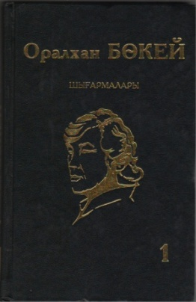 | Бөкей Оралхан.  Өз отыңды өшірме. Роман. / Оралхан Бөкей. – Алматы: «Ел шежіре», - 2013.  «Өз отыңды өшірме» жазушы Оралхан Бөкейдің романы жанрындағы тұңғыш шығармасы. Автор бұл кітабында қазақ даласында Совет өкіметін түпкілікті орнату мен Түркістан-Сібір магистралын салудағы қарапайым еңбек адамдарының жанқиярлық ерлігін шежірелейді.
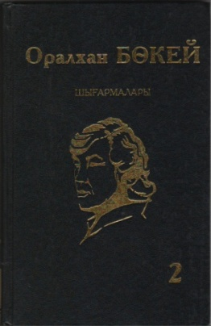 | Бөкей Оралхан.  Шығармалары. Роман, повестер. / Оралхан Бөкей. – Алматы: «Ел шежіре», - 2013. Т.2. -384 б.  Романда Алтай тауындағы омарташылар өмір-тіршілігі қамтылған. Бас кейіпкер Еріктің, оның шешесі Нюраның, жұбайы Айнаның арасындағы оқиға психологиялық ауанда өрбиді. Сондай-ақ бас тұлғаның бірі Таған атты атпал жастың талантын таптаған маскүнемдік дертке душар болу себептері де сезімталдықпен суреттеледі. Автор сонымен бірге сонау ашаршылық, жеке басқа табынушылық кезіндегі ел ішіндегі нәубетті дәл көрсетіп, көңілге қозғау салады.
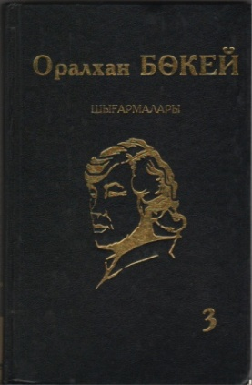 | Бөкей Оралхан.  Шығармалары. Повестер. / Оралхан Бөкей. – Алматы: «Ел шежіре», - 2013. Т.3. -384 б.  Әдебиетіміздің тарихында өшпес із қалдырған Оралхан Бөкей тұтас ұрпақты сұлулыққа, адамдыққа, жақсылыққа іңкәр етіп тәрбиелеген-ді. Ізгілікке құштар қуатты қаламынан туған мәңгі өшпес шығармалары қалың оқырман қауымның айырылыспас жансерігіне айналып, бағыт-бағдаршысы болып кетті. Ғұмыры ерте үзілген аса талантты жазушының бұл томына қазақ әдебиетінің тарихынан ойып орын алатын бірегей повестері, қазіргі тілмен айтсақ – хикаяттары топтастырылған.
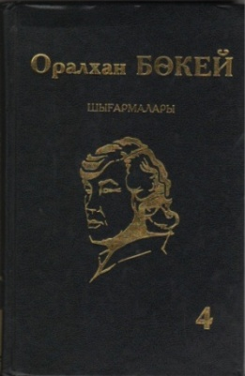 | Бөкей Оралхан.  Шығармалары. Әңгімелер. / Оралхан Бөкей. – Алматы: «Ел шежіре», - 2013. Т.4. – 384 б.  Көптомдық бұл томына жазушының өткен ғасырдың 60-70 жылдары жазылған алғашқы әңгімелері мен 80 жылдары дүниеге келген «Ауыл хикаялары» атты әңгімелер топтамасы енген. Мұндағы әрбір әңгіме кезінде оқырманын да, әдеби ортаны да тіл көркемдігімен сүйсінткен, ой тереңдігімен тәнті еткен.
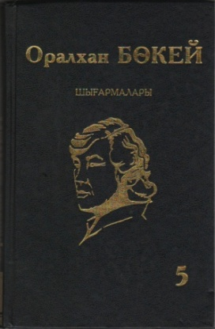 | Бөкей Оралхан.  Шығармалары. Повестер. / Оралхан Бөкей. – Алматы: «Ел шежіре», - 2013. Т.5. – 384 б.  Көптомдықтың бұл 5-ші томына жазушының кезінде оқырманнан жоғары бағасын алған «Қайдасың, қасқа құлыным», «Айпара ана» сынды повестері мен бір топ әңгіме-хикаяттары және екі пьесасы еніп отыр.
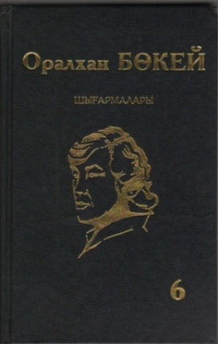 | Бөкей Оралхан.  Шығармалары. Пьесалар. / Оралхан Бөкей. – Алматы: «Ел шежіре», - 2013. Т.6. – 384 б.  Бұл томға жазушы-драматургтің кезінде республика, шетел театрларында сахналанған сегіз пьесасы топтастырылған. Бұлардың барлығы дерлік тақырыптық, мазмұндық жағынан еш уақытта ескірмейтін, сондай-ақ айтар ой, көтерген мәселесінің құндылығымен бүгінгі де ертеңгі ұрпақтың әмсе рухани қажетін өтей беретіні сөзсіз.
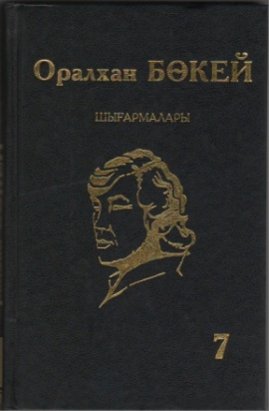 | Бөкей Оралхан.  Шығармалары. Очерктер, публицистикалық мақалалар. / Оралхан Бөкей. – Алматы: «Ел шежіре», - 2013. Т.7. – 384 б.  Өткен ғасырдың 60-70 жылдары тек талантты жазушы ғана емес, жаңашыл журналист, жалынды публицист ретінде де көпшіліктің ерекше ықыласына бөленген Оралхан Бөкейдің бұл томына кезінде әртүрлі баспасөзде жарияланған очерктері мен публицистикалық мақалалары топтастырылған. Мұндағы материалдар тақырыптық өрісіне қарай «Алтай әуендері», «Өнер» және «Жастық жалыны» атты үш бөлімге жинақталып беріліп отыр.
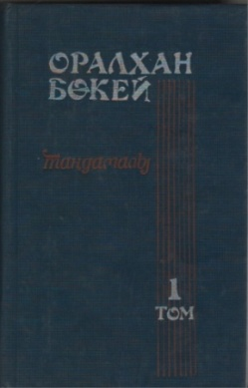 | Бөкей О.  Екі томдық таңдамалы шығармалар. Бірінші том. Повестер.-Алматы: Жазушы, 1994.-496 бет.  ҚР Мемлекеттік сыйлығының лауреаты, белгілі жазушы Оралхан Бөкейдің екі томдық шығармаларының бірінші кітабына оқырман қауымға кеңінен танымал «Құм мінезі», «Бәрі де майдан», «Сайтан көпір» және т.б. повестері еніп отыр.
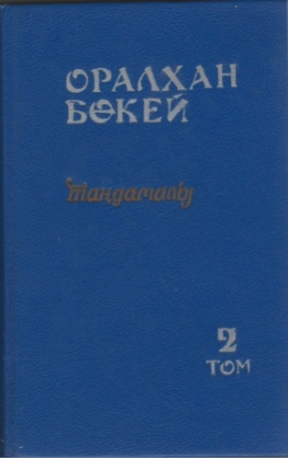 | Бөкей О.  Екі томдық таңдамалы шығармалар.-Алматы: Жазушы, 1996.Т.2: Өз отыңды өшірме: Роман; Повесть.- 496 бет.  ҚР Мемлекеттік сыйлығының лауреаты, белгілі жазушы Оралхан Бөкейдің екі томдық шығармаларының екінші кітабына «Өз отыңды өшірме» романы мен «Атау-кере» повесі еніп отыр.
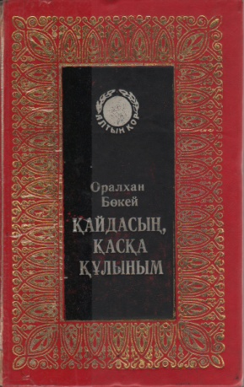 | Бөкей О.  Қайдасың, қасқа құлыным: Повесть, әңгімелер. – Астана: Елорда, 1999. – 328 бет.  Жазушының повестегі оқиға желісіне байланысты биенің егіз тууы жаман ырымға жорылып біреуін өлтіреді. Міне, осыған өкініш білдірген автор келесі туған құлынын анасы өлтіретінін суреттейді де, көңілінде қасқа құлынға деген аяныш, өкініш сияқты сезімдер пайда болады. Ескі ырымға сенбей құлынды өлтірмесе, мүмкін ол қазақтың құлагері болар еді деген ой түйеді.
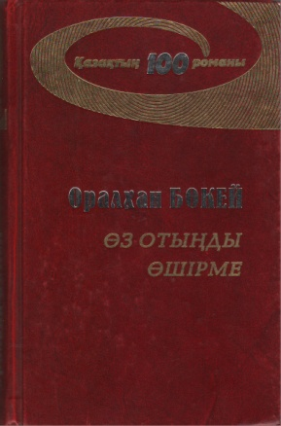 | Бөкей О.  Өз отыңды өшірме»: Роман. – Алматы: «Өнер», 2010. – 384 бет. – «Қазақтың 100 романы» сериясы.  ҚР Мемлекеттік сыйлығының лауреаты, белгілі жазушы Оралхан Бөкейдің екі томдық таңдамалы шығармаларының екінші кітабына «Өз отыңды өшірме» романы еніп отыр.

